Hướng dẫn sử dụng phần mềm:

**Quản lý học sinh, giáo viên của trường THPT**

Phần mềm gồm các chức năng chính:

- Người dùng

- Quản lý học sinh

- Quản lý giáo viên

- Quản lý giảng dạy

Trong quản lý giảng dạy gồm có:

+ Quản lý lớp

+ Quản lý điểm

+ Quản lý giảng dạy

1. Người dùng:

- Người dùng sử dụng hệ thống gồm có tên đăng nhập và mật khẩu

- Hệ thống hỗ trợ nhớ mật khẩu cho lần đăng nhập tiếp theo

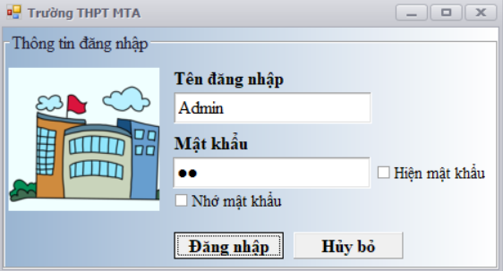

- Nếu đăng nhập không đúng thì hệ thống sẽ đưa ra thông báo

II. Quản lý học sinh

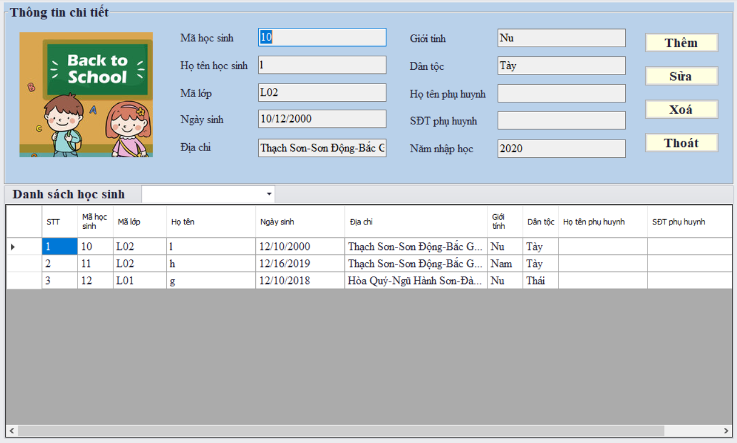

- Gồm các chức năng:

1. Thêm học sinh

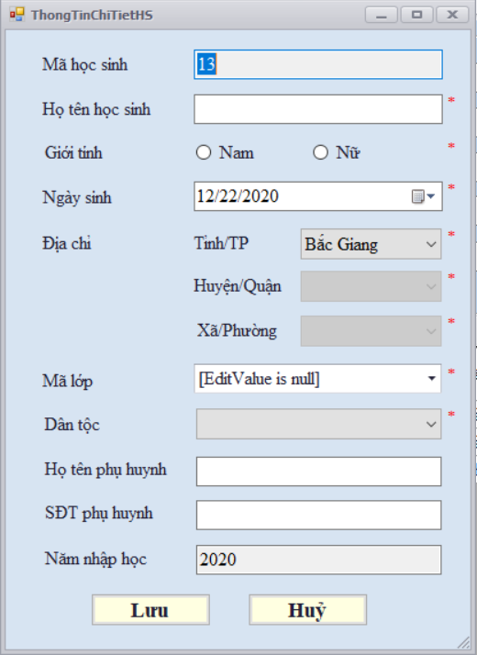

- Người dùng nhập các trường cần thiết được đánh dấu *

- Mã học sinh được tạo tự động

2. Sửa học sinh

- Dữ liệu được load từ textbox lên form Chi tiết học sinh để người dùng tiến hành sửa thông tin theo ý muốn

3. Xoá học sinh

- Hiển thị thông báo xác nhận người dùng muốn xoá học sinh này

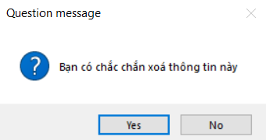

4. Tìm kiếm học sinh

- Hiện ra bảng chứa toàn bộ thông tin của học sinh phục vụ việc tìm kiếm

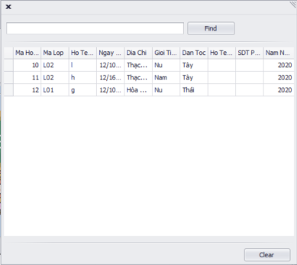

1. Quản lý giáo viên

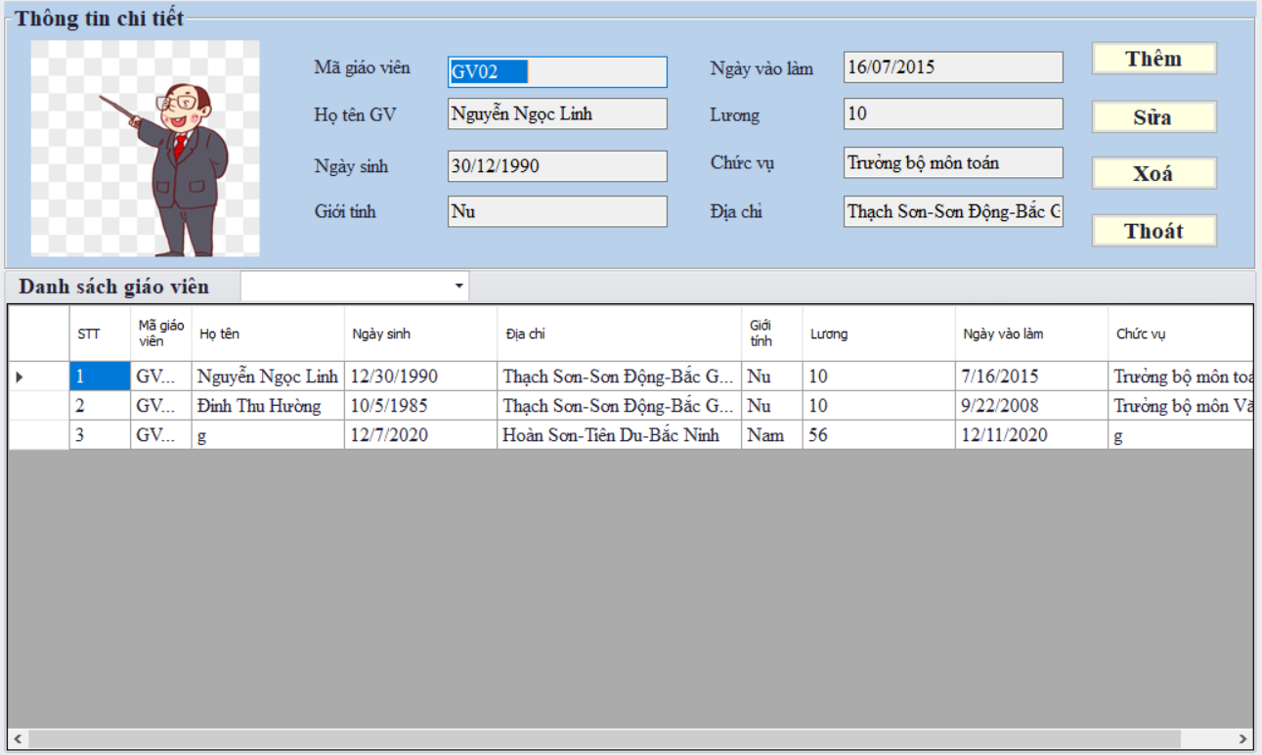

1. Thêm giáo viên

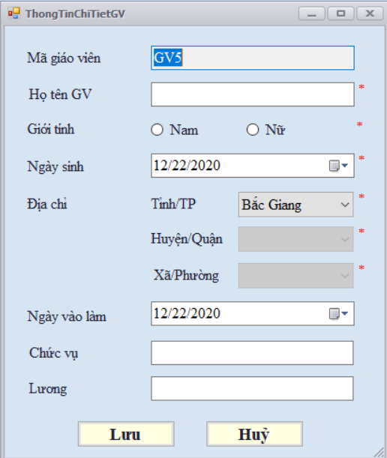

1. Sửa giáo viên
2. Xoá giáo viên
3. Tìm kiếm giáo viên
4. Quản lý giảng dạy
5. Quản lý lớp

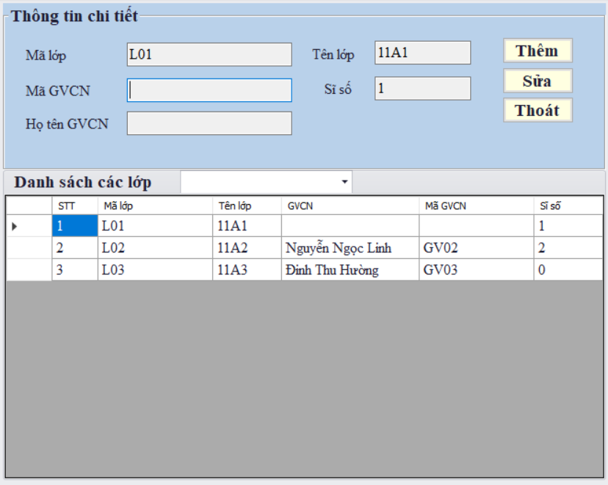

1. Quản lý điểm

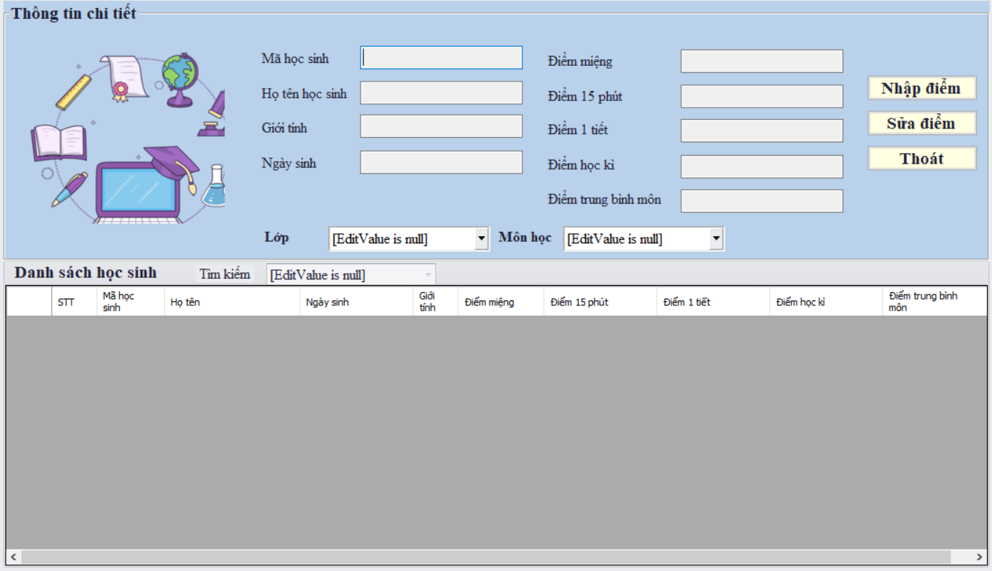

1. Quản lý giảng dạy

